| **Group No.** | **14** |
| --- | --- |
| **Project Name** | **Pixel game** |

| **MEMBER LIST** | | | | |
| --- | --- | --- | --- | --- |
| **No.** | **ID** | **Fullname** | **Section** |
| **1** | 2213111137 | นายธฤษฏ์ ชนะภัย | 2 |
| **2** | 2213110980 | นายภาคิน กิตติพล | 2 |
| 3 | 2213110766 | นายกฤษฎิ์พนิช ธีระเกียรติกุล | 2 |
| 4 | 2213111327 | นางสาวสิริยากรณ์ แสงสุย | 2 |

**หมายเหตุ: ถ้าสมาชิกไม่ครบตามจำนวน ไม่ต้องกรอกข้อมูลในช่องที่เหลือ**

| **User Interface of Homepage (The First Window Form of Project)** |
| --- |
| **หน้าแรก เมื่อผู้เล่นกดเข้าเกมจะนำผู้เล่นเข้าสู่หน้าจอหลักโดยจะมี**   1. **ปุ่ม Start เพื่อเข้าสู่หน้าเริ่มเล่นเกม** 2. **ปุ่ม Quit เพื่อออกจากเกม** |

| **User Interface of other Windows Form** |
| --- |

**หมายเหตุ: ให้นักศึกษาใส่ “ชื่อหน้าวินโดว์ฟอร์ม” และระบุว่าหน้าต่างนี้มาจากปุ่มใด เขียนไว้ด้านบนรูป**

**2. เมื่อผู้เล่นกดปุ่มStart จะนำผู้เล่นเข้าสู่หน้าจอหลักเล่นเกมโดยจะมี**

**2.1 ปุ่ม Left เพื่อเดินไปทางซ้าย**

**2.2 ปุ่ม Right เพื่อเดินไปทางขวา**

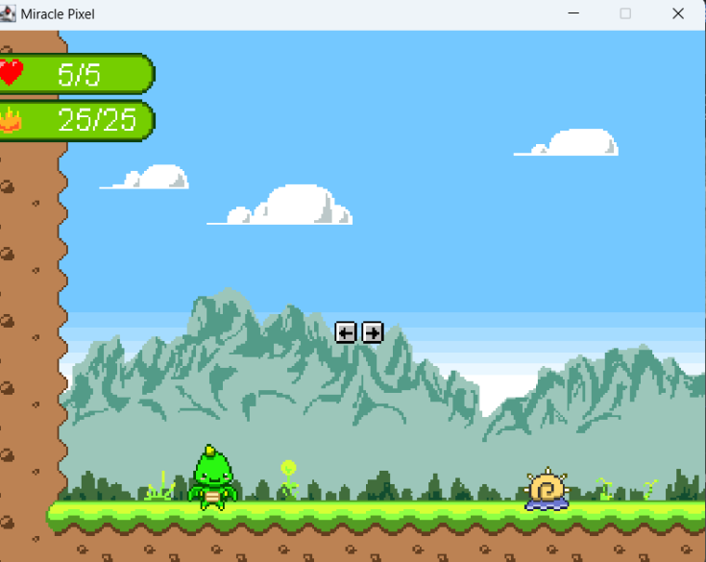

**3.เมือผู้เล่นเดืนไปโดน Enemy จะทำให้หัวใจลดลง**

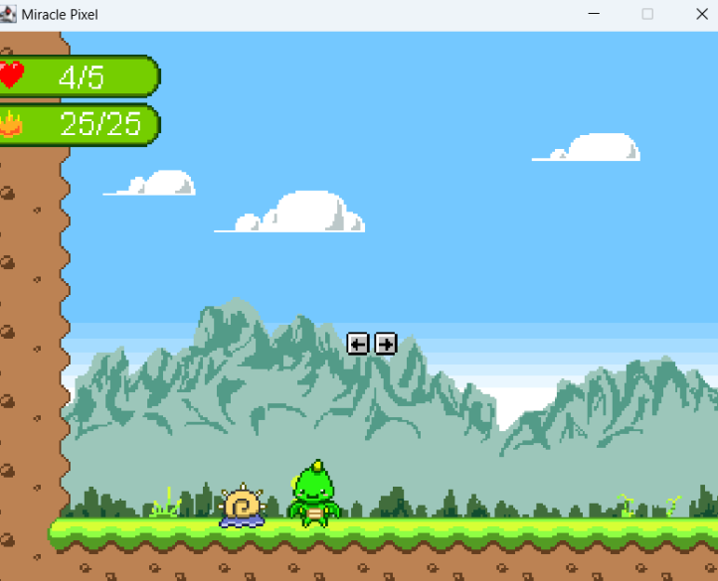

**4.เมื่อผู้เล่นกดปุ่ม F จะทำให้ตัวละครหลักทำการปล่อยตัวของระเบิดออกไป**

**5.ผู้เล่นสามารถกด W และ E พร้อมกันแล้วกดค้างเพื่อล่อนในอากาศ**

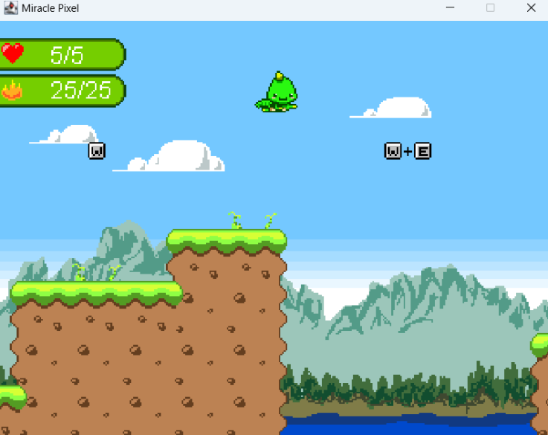

**6.เมื่อกด ปุ่ม W เพื่อทำการกระโดดได้และผู้เล่นสามารถกดปุ่มค้างเพื่อกระโดดให้สูงขึ้น**

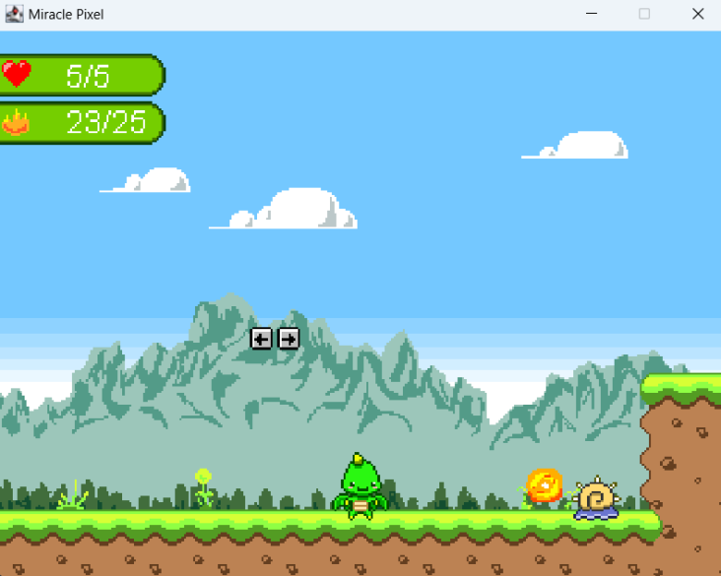

**7.เมือผู้เล่นโจนตี Enemy จนตายตัว Enemy จะหายไป**

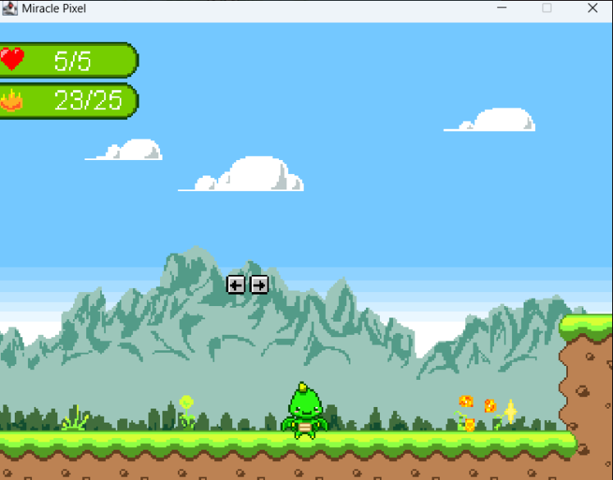

**8.เมื่อผู้เล่นกด R จะสามารถโจมตีในระยะประชิดได้**

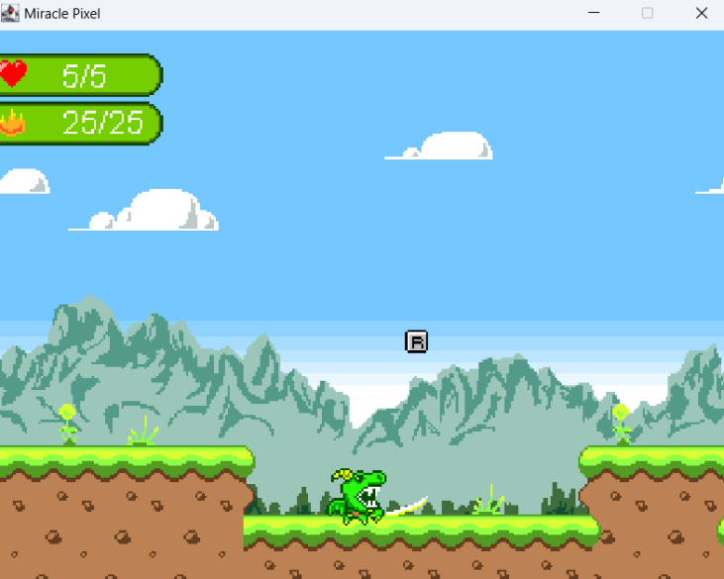

**9.หากตัวละครหัวใจเป็น 0 หรือตกจากหน้าผ่าจะทำให้เกมหยุดทันที**

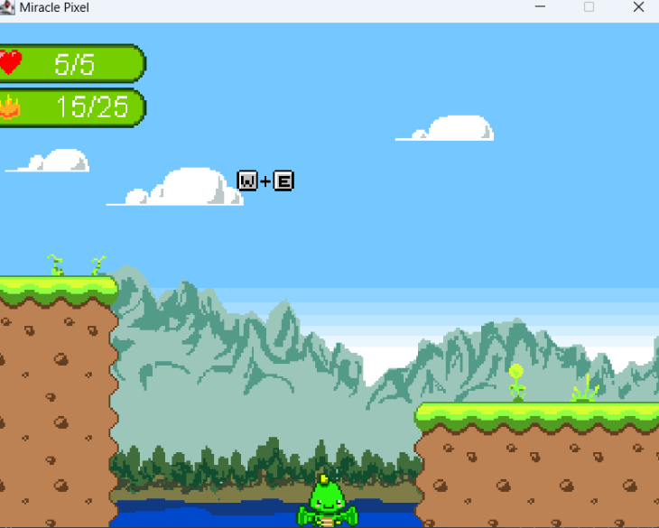

| **แผนผังโครงสร้างโปรแกรม** |
| --- |

